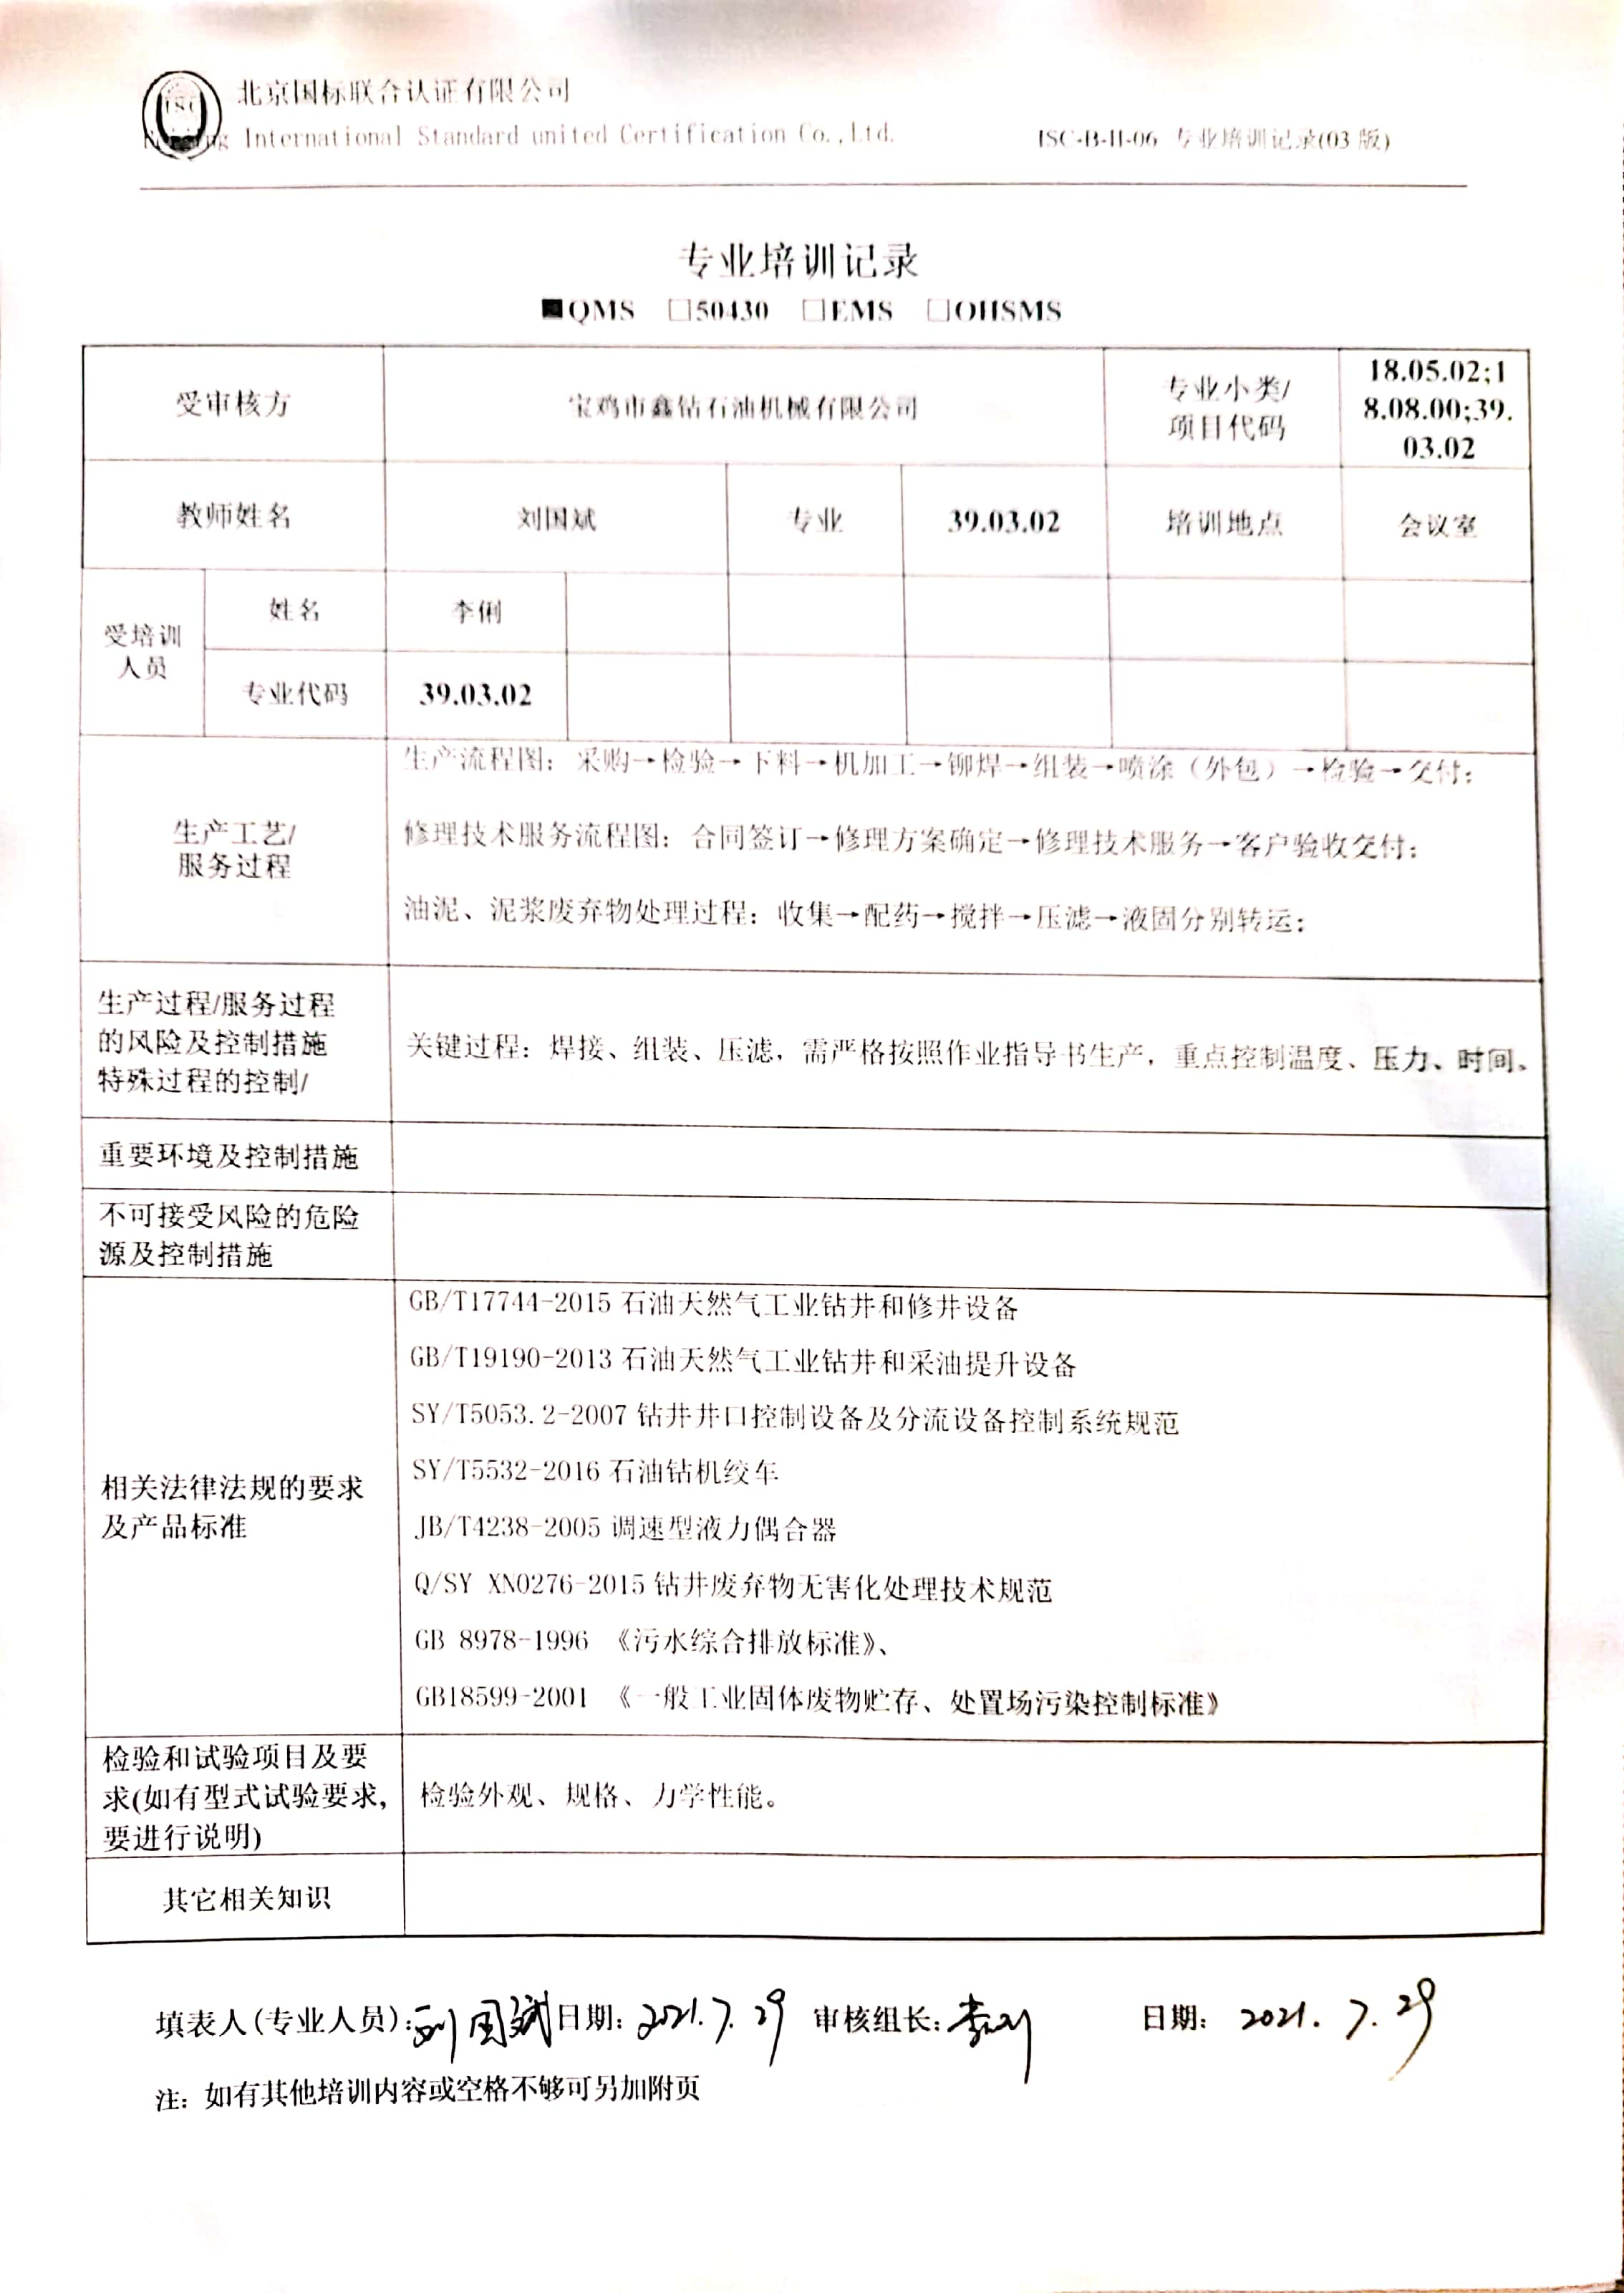**专业培训记录**

**■QMS** **□50430** **□EMS** **□OHSMS**

|  |  |  |  |  |  |  |  |
| --- | --- | --- | --- | --- | --- | --- | --- |
| **受审核方** | | **宝鸡市鑫钻石油机械有限公司** | | | | **专业小类/**  **项目代码** | **18.05.02;18.08.00;39.03.02** |
| **教师姓名** | | **刘国斌** | | **专业** | **39.03.02** | **培训地点** | **会议室** |
| **受培训人员** | **姓名** | **李俐** |  |  |  |  |  |
| **专业代码** | **39.03.02** |  |  |  |  |  |
| **生产工艺/**  **服务过程** | | 生产流程图：采购→检验→下料→机加工→铆焊→组装→喷涂（外包）→检验→交付；  修理技术服务流程图：合同签订→修理方案确定→修理技术服务→客户验收交付；  油泥、泥浆废弃物处理过程：收集→配药→搅拌→压滤→液固分别转运； | | | | | |
| **生产过程/服务过程**  **的风险及控制措施**  **特殊过程的控制/** | | 关键过程：焊接、组装、压滤，需严格按照作业指导书生产，重点控制温度、压力、时间。 | | | | | |
| **重要环境及控制措施** | |  | | | | | |
| **不可接受风险的危险源及控制措施** | |  | | | | | |
| **相关法律法规的要求及产品标准** | | GB/T17744-2015石油天然气工业钻井和修井设备  GB/T19190-2013石油天然气工业钻井和采油提升设备  SY/T5053.2-2007钻井井口控制设备及分流设备控制系统规范  SY/T5532-2016石油钻机绞车  JB/T4238-2005调速型液力偶合器  Q/SY XN0276-2015钻井废弃物无害化处理技术规范  GB 8978-1996 《污水综合排放标准》、  GB18599-2001 《一般工业固体废物贮存、处置场污染控制标准》 | | | | | |
| **检验和试验项目及要求(如有型式试验要求,要进行说明)** | | 检验外观、规格、力学性能。 | | | | | |
| **其它相关知识** | |  | | | | | |

**填表人(专业人员)： 日期： 审核组长： 日期：**

**注：如有其他培训内容或空格不够可另加附页**